Краткое содержание занятия.
Техническое нивелирование. Измерение углов поворота магистрали. Элементы круговой кривой. Разбивка пикетажа и главных точек закруглений. Вычислительная обработка результатов нивелирных ходов. Построение профилей при продольном и поперечном нивелировании.

Нивелирование (вертикальная или высотная съемка) производится с целью определения высот точек земной поверхности. Различают следующие виды нивелирования:
а) геометрическое, выполняемое с помощью приборов — нивелиров, обеспечивающих горизонтальное положение визирного луча в процессе измерений;
б) тригонометрическое, или геодезическое, выполняемое с помощью наклонного луча визирования;
в) барометрическое, основанное на физическом законе изменения атмосферного давления с изменением высот точек над уровнем моря;
г) гидростатическое, основанное на свойстве жидкости в сообщающихся сосудах устанавливаться на одинаковом уровне; выполняется с помощью шланговых нивелиров и применяется при наблюдениях за осадками сооружений, для передачи отметок через водные преграды, при монтаже технологического оборудования в стесненных условиях и т. д.;
д) автоматическое, или механическое, выполняемое с помощью профилографов-автоматов; такое нивелирование дает возможность автоматически получать профиль нивелируемой местности и определять отметки отдельных точек.
Нивелированием называется совокупность измерений на местности, в результате которых определяют превышения между точками местности с последующим вычислением их высот относительно принятой исход ной поверхности. Такой исходной поверхностью обычно является основная уровенная поверхность, соответствующая среднему уровню воды морей и океанов в спокойном состоянии. Абсолютные высоты точек земной поверхности определяются в Балтийской системе высот, т. е. относительно нуля Кронштадтского футштока.
Знание высот точек земной поверхности необходимо при решении научных задач геодезии, связанных с изучением вертикальных движений земной коры, для высотного обоснования топографических съе мок, изображения рельефа местности на планах или картах, решения различных инженерных задач при изысканиях, проектировании, строительстве и эксплуатации сооружений и т. п. Из известных методов ни велирования наиболее точным и распространенным в практике является геометрическое нивелирование.
Геометрическое нивелирование выполняют с помощью специальных геодезических приборов — нивелиров, обеспечивающих горизонтальное положение линии визирования в процессе измерений, и ниве лирных реек. Нивелир представляет собой сочетание зрительной трубы с цилиндрическим уровнем либо оптическим компенсатором, которые служат для приведения визирной оси трубы в горизонтальное положение. Нивелирные рейки имеют вид деревянных брусков с делениями, оцифрованными снизу (от «пятки» рейки) вверх. Превышения между точками определяют по отсчетам на рейках, отвесно устанавливаемых в этих точках.
Различают два способа геометрического нивелирования: вперед и из середины.
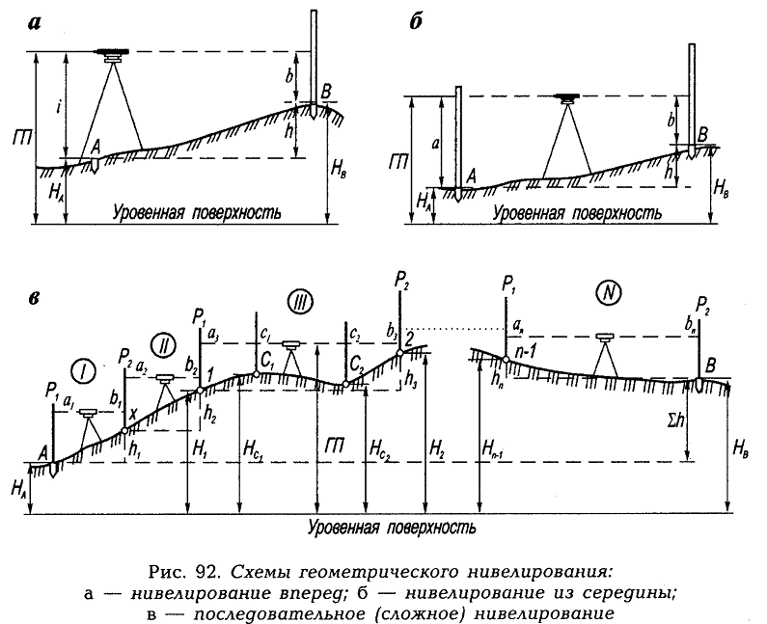
При нивелировании вперед (рис. 92, а) нивелир устанавливают в точке А, отметка которой НА известна, таким образом, чтобы окуляр зрительной трубы находился над этой точкой. В точке В отвесно устанавливают нивелирную рейку. С помощью рулетки или рейки измеряют высоту нивелира z, т. е. отвесное расстояние от центра окуляра до точки А, над которой установлен нивелир. При нивелировании из середины (рис. 92, б) нивелир устанавливают на одинаковых расстояниях между точками А и В; в этих точках отвес но устанавливают рейки и, последовательно визируя на рейки, берут отсчеты: по задней рейке — а, по передней — b.
Техническое нивелирование производится с целью создания высотного обоснования топографических съемок масштабов 1:500 — 1:5000, а также при изысканиях, проектировании и строительстве различного рода инженерных сооружений.
Нивелирные ходы, прокладываемые для определения высот пунктов съемочного обоснования, должны опираться на пункты высшего класса. В исключительных случаях разрешается прокладывать висячие ходы, опирающиеся на твердую точку; при этом ходы прокладываются в прямом и обратном направлениях. Максимальная длина хода принимается в зависимости от характера рельефа местности, масштаба съемки и высоты сечения рельефа; так, например, предельная длина хода между двумя пунктами высшего класса при высоте сечения рельефа h >1м составляет 16 км, висячего хода — 4 км.
Техническое нивелирование для создания высотного обоснования съемок выполняется способом из середины техническими нивелира ми с использованием двухсторонних шашечных реек. Расстояние от нивелира до реек допускается до 150 м, неравенство плеч — не более 10 м, а их накопление в секции — до 50 м. Отсчеты по рейкам берутся только по средней нити. Разность значений превышения на станции, определенных по черной и красным сторонам реек, не должна превышать 5 мм.
Пусть требуется определить превышение h точки В над точкой А. Для этого в точке А устанавливают теодолит, а в точке В рейку. Измеряют рулеткой высоту инструмента i и длину d линии АВ лентой или дальномером. С помощью вертикального круга теодолита определяют угол наклона визирной оси трубы при наведении ее на какую-либо точку рейки.
Расстояние v от этой точки до пятки рейки называется высотой визирования.
Таким образом,
h=h/ + i – v

Так как h/ = d*tgν

Тогда h=d*tgν + i – v

Если на рейке отложить высоту инструмента i и в эту точку визировать трубой, т.е. положить i= v, то превышение можно вычислить по формуле:

h = d*tgν

Если расстояние d определяется при помощи нитяного дальномера, то:
d = K*n + c

где К – коэффициент дальномера,
n – разность отсчетов по рейке,
с – постоянное слагаемое дальномера.

Техническое нивелирование применяется при решении инженерно-технических задач: для создания съемочного обоснования, для определения высот при изысканиях, для планировки и строительства населенных мест, проектирования дорог, мелиоративных и др. сооружений.
Продольное нивелирование проводится по предполагаемой оси будущего сооружения, напр., дороги, каналов, газо-, нефтетрубопроводов.
Нивелирование поверхности участка для строительства населенных пунктов, промышленных сооружений, аэропортов др.
Изыскание трассы будущего сооружения складывается из следующих работ:
- Составление проекта
- Рекогносцировка местности
- Измерение углов и сторон магистрали
- Разбивка кривых и пикетажа
- Съемка полосы вдоль трассы
- Нивелирование трассы
- Обработка полевых данных
- Построение профиля
Рекогносцировка и разбивка пикетажа на трассе. Съемка полосы местности вдоль трассы. Направление и основные точки трассы устанавливают в соответствии с ее проектом, намеченным на карте. В процессе рекогносцировки уточняют проектное положение трассы на местности и закрепляют точки поворота трассы деревянными столбами. При этом стремятся иметь минимальное число углов поворота; стороны трассы должны быть по возможности длинными, проходить по местности с небольшими уклонами, твердым грунтом и наименьшим количеством препятствий.
Плановой основой продольного нивелирования служит теодолитный ход, прокладываемый по трассе, в который включают все вынесенные в натуру основные точки трассы (начало и конец трассы, вершины углов поворота и др.). В процессе проложения теодолитного хода производят вешение линий между вершинами углов (ВУ) поворота трассы, измеряют горизонтальные углы, длины сторон и разбивают пикетаж.
Горизонтальные углы (правые или левые по ходу) в вершинах углов поворота трассы измеряют техническим теодолитом одним приемом.
Измерение длин сторон и разбивку пикетажа производят 20-метровой мерной лентой в одном направлении с контролем по нитяному дальномеру.
Разбивка пикетажа заключается в откладывании по трассе горизонтальных отрезков по 100 м, начиная от начального пункта трассы (см. рис. 102, а). При углах наклона скатов местности v > 3° в откладываемые наклонные отрезки D = 100 м вводят поправки за наклон ∆D_{H} (со знаком «плюс»); углы наклона измеряют эклиметром. Концы каждого из отрезков, называемых пикетами, закрепляют деревянными кольями, забиваемыми вровень с землей; при нивелировании на эти колья устанавливают рейки.
Углы поворота магистралей измеряют теодолитом. Вычисляют угол поворота трассы, угол между новым ее направлением и продолжением предшествующего направления ϕ.
γ
β
ϕ
ϕ
Когда угол поворота магистрали β и γ меньше 180°
ϕ = 180 ° - β
ϕ = 180 ° - γ
При ϕ и γ , больших 180°
ϕ = 180 ° - β
ϕ=180 ° - γ

Т - тангенс  Б – биссектриса  К – кривая  Д – домер  НК= ВУ -Т  КК = НК +К  Контроль:  КК = НК +2Т-Д  КК = ВУ + Т- Д | 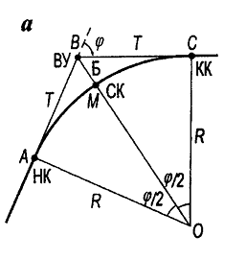

Нивелирование производится в виде сомкнутых или разомкнутых ходов, методом “из середины”. Разбиваются пикеты, расстояния между которых 100м. Рейки ставятся на башмаки или на колышки. Разность плеч не более 5 м. На каждой станции превышение определяют дважды. При работе с односторонними рейками превышения определяют при изменении высоты инструмента.

Журнал полевых записей технического нивелирования.

Пикеты | Отсчеты по рейкам, мм |  |  | Превышения, м |  | Средние превышения, м |  | Горизонт инстру-  мента | Отметки высоты
 | Задний | передний | промежу-  точный | + | _ | + | _ | Горизонт инстру-  мента | Отметки высоты

Задание на СРС: написать реферат на тему: «Нивелиры», отразить следующие вопросы:
1. Поверки и юстировка нивелира.
2. Нивелирные знаки и их установка на местности.
3 Типы нивелиров и их принципиальное устройство.
4. Нивелирные рейки и их исследование.
Срок сдачи – неделя. [2]

Контрольные вопросы:
- Назовите главное условие нивелира с цилиндрическим уровнем.
- Как вычисляют превышения и отметки связующих точек при геометрическом нивелировании «из середины»?
- Как вычисляют отметки промежуточных точек при геометрическом нивелировании. Что называется горизонтом инструмента?
- Какова последовательность работы на станции при техническом нивелировании?
- Назовите элементы круговой кривой?
Тестовые вопросы:
1. Предельная невязка при техническом нивелировании на 1 км хода?
- 5 мм
- 50 мм;
- 20 мм;
- 30 мм;
- 50 мм.
2. Вычислить отметку промежуточной точки С, если известны ГИ станции ГИ = 120.120 м и отсчет по рейке а=2020.
А) 118.100м;
В) 122.140м;
С) 120.100 м;
D) 100.100 м;
Е) 120.120м.
3.Какая величина разности пяток реек допускается при техническом нивелировании?
А) 5мм;
В) 3 мм;
С) 8 мм;
D) 10 мм;
Е) 2мм.
4.Сущность геометрического нивелирования?
- определение уклона между двумя точками в профилях;
- определение координат двух смежных точек;
- определение уклона между двумя точками;
- определение разности высот инструмента;
- определение разности высот точки посредством горизонтального луча нивелира;
5. Допустимая невязка хода технического нивелирования длиной 25 км равна:
- 2 дм;
- 250 мм;
- 20 см;
- 30 см;
- 5 см.
6. Точность геометрического нивелирования?
- 2-5 м;
- 1-10 мм;
- 1-10 см;
- 1-2 м;
- 10-20см.
7. Допустимое отклонение отсчетов по двухсторонней нивелирной рейке на станции при техническом нивелировании:
- 5 мм;
- 10 мм;
- 3 мм;
- 6 мм;
- 8 мм.
8. Пикетажное значение точки на местности точки равно ПКВУ4+87,75 м определить расстояния в метрах от начала трассы до данной точки:
- 412,25;
- 87,7;
- 312,25;
- 487,75;
- 512,25.
9. Вычислить превышение h , если известны отсчеты по черным сторонам реек задняя а=2020 мм; передняя в=1020 мм.
- 0,109 м;
- 10,10 м;
- –10,10 м;
- 1м;
- 3040 м.
10. Какие главные элементы кривой необходимы для разбивки ее в натуру?
- Т,К,И,Б;
- К,Т,Б,Д;
- Т,В,Б;
- К,Т,П,Н;
- К,Б,П,В.

11. Что достигается при установке нивелира на равном расстоянии от задней и передней реек?
- компенсация ошибок из-за не параллельности оси цилиндрического уровня и визирной оси - главное условие нивелирования;
- компенсация ошибок из-за не перпендикулярности оси круглого уровня и визирной оси;
- компенсация ошибок из-за не параллельности оси круглого уровня и оси вращения инструмента;
- компенсация ошибок из-за не перпендикулярности вертикальной нити сетки нитей и визирной оси нивелира;
- компенсация ошибок из-за не параллельности визирной оси и оси цилиндрического уровня нивелира.
12. Какими знаками закрепляется нивелирные сети?
- вышками;
- реперами;
- кольями;
- тригопунктами;
- сигналами;
13. Что характеризует цифра, стоящая за буквой Н у нивелиров?
- СКО измерения превышений на 1 км двойного хода;
- класс нивелирования, для которого применяется указанный нивелир;
- ошибку отсчета по средней нити по двум сторонам рейки;
- ошибку разности превышений, определенных по красным и черным сторонам реек;
- максимальную разность пяток реек.
14. В чем заключается главное условие нивелира?
- перпендикулярность оси цилиндрического уровня и плоскости вращения зрительной трубы нивелира;
- параллельность визирной оси зрительной трубы и оси цилиндрического уровня;
- перпендикулярность оси круглого уровня и плоскости вращения зрительной трубы нивелира;
- перпендикулярность осей круглого и цилиндрического уровней;
- параллельность оси круглого уровня и вертикальной оси вращения нивелира.
15. Определить местоположение точки нулевых работ при значениях рабочих отметок: а=0,80 м, в=0,20м., d=100 м?
- 80 м;
- 60м;
- 70 м;
- 40 м;
- 50 м.

Глоссарий

Нивелир | Нивелир | Level
Рейка | Рейка | Rod, pole, staff
Горизонт инструмента | Аспап горизонты | Horizont of instrument
Плюсовая точка | Плюстік нүкте | Plus point
Репер | Репер | Benchmark

Литература
Основная:
- Е.Б. Клюшин и др. Инженерная геодезия. М.: Высшая школа, 2002, стр. 60-74
- Г.Г. Поклад, С.П. Гриднев. Геодезия : учебное пособие для вузов. - М. : Академический Проект, 2007. – 592 с.
Дополнительная:
- М.А. Гиршберг Геодезия ч.1, М.: Недра, 1967, стр.193-198, 203-206
- Г.В. Багратуни и др. Инженерная геодезия. М., 1984
- М.С. Нестеренок Инженерная геодезия. М., 1989

